Vielen Dank, dass du dir unsere Anschreiben-Vorlage heruntergeladen hast! Es handelt sich hierbei um einen Mustertext, den du, um ihn zu verwenden, individualisieren und inhaltlich anpassen solltest.

Lösche dazu diese Seite aus diesem Dokument und ergänze das Anschreiben mit deinen persönlichen Informationen. Die Seite kannst du ganz einfach löschen, indem du alle Inhalte auf dieser Seite markierst und die Entfernen-Taste („Entf“) drückst.

Wenn du dir beim Erstellen deines Anschreibens unsicher bist und inhaltliche Unterstützung brauchst, empfehlen wir dir den kostenlosen Bewerbungsgenerator von bewerbung2go. Dieser bietet dir einige Hilfestellungen und Designoptionen, mit denen du deine individuelle Bewerbung erstellen kannst.

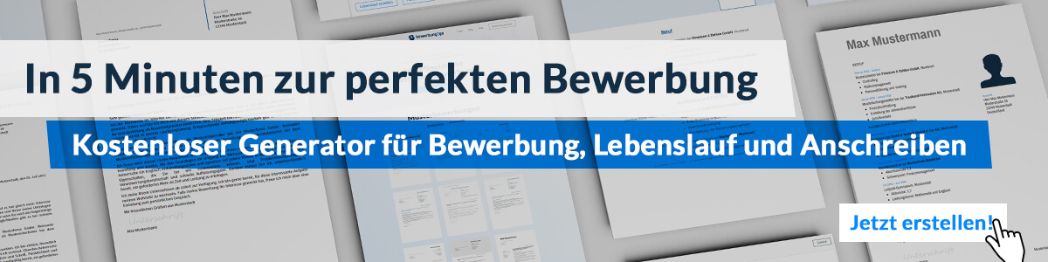
Hier entlang zum kostenlosen Bewerbungsgenerator von bewerbung2go
Arbeitgeber GmbH
Name Nachname
Straße 123
12345 Musterstadt
Musterstadt, 30.07.2026

Bewerbung als Kindergartenhelferin

Sehr geehrte Damen und Herren,

mit großer Freude und langjähriger Erfahrung in der Betreuung von Kindern bewerbe ich mich um die Position als Kindergartenhelferin in Ihrem Kindergarten. Die Förderung und Unterstützung von Kindern in ihrer Entwicklung liegt mir sehr am Herzen, und ich sehe in Ihrem Kindergarten die ideale Möglichkeit, meine Fähigkeiten in einem engagierten Team einzubringen.

In meiner bisherigen Tätigkeit als Kindergartenhelferin habe ich Kinder im Alter von zwei bis sechs Jahren im Alltag begleitet. Dazu gehörten Aufgaben wie die Unterstützung der Erzieherinnen bei der pädagogischen Arbeit, die Begleitung von Aktivitäten im Innen- und Außenbereich sowie die Betreuung der Kinder bei Mahlzeiten und Ruhephasen. Besonders wichtig war mir stets, eine liebevolle und sichere Umgebung zu schaffen, in der sich die Kinder wohlfühlen und entfalten können.

Ich arbeite gerne im Team und lege großen Wert auf eine enge Zusammenarbeit mit Erziehern und Eltern, um die individuelle Entwicklung der Kinder optimal zu fördern. Meine empathische und geduldige Art hilft mir, den Bedürfnissen der Kinder gerecht zu werden und ihnen bei den ersten Schritten in ihrer sozialen und emotionalen Entwicklung unterstützend zur Seite zu stehen.

Ich freue mich darauf, meine Erfahrung und mein Engagement in Ihr Team einzubringen und die Kinder in ihrer täglichen Entwicklung zu begleiten. Gerne stehe ich Ihnen für ein persönliches Gespräch zur Verfügung.

Mit freundlichen Grüßen
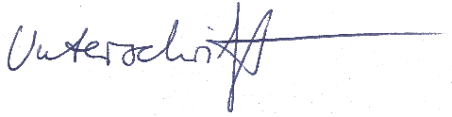

Marie Engel

